1：支付宝购买商品成功后，支付宝后台收到的是0.01的入账。

2：用户在没有充值得情况下，无故多出26万的积分，（17385839236)

3：万景卡及余额问题

账号： 13810576061用户

18600237183用户

13501162577用户

18618319631用户

13023094452（未确定）

17600101536（未确定）

18500150029（未确定）

13361952271（未确定）

15010019007测试号

17610621883测试号

18332572565测试号

15311077370测试号

17600101536测试号

注：请把开发这边的测试号备注一下，

用户管理、万景卡管理、万景卡余额、信息严重不对等！

示例：18500150029（万景卡充值用户都有相应不等的问题）

用户管理

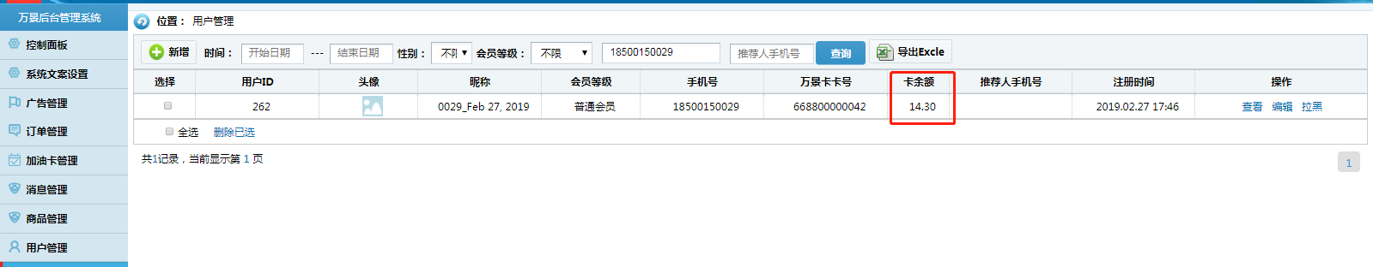

用户详情

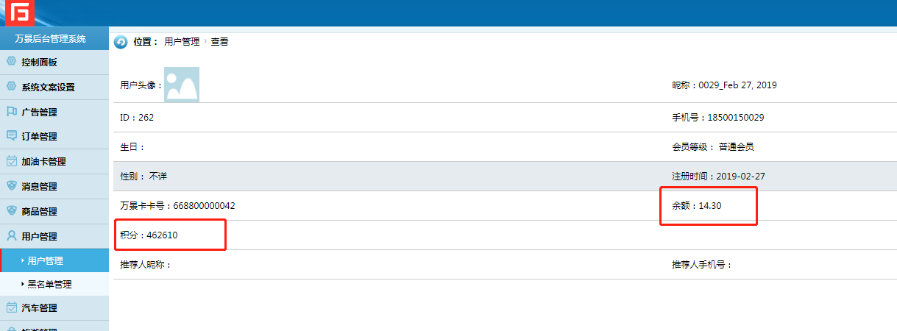

万景卡管理

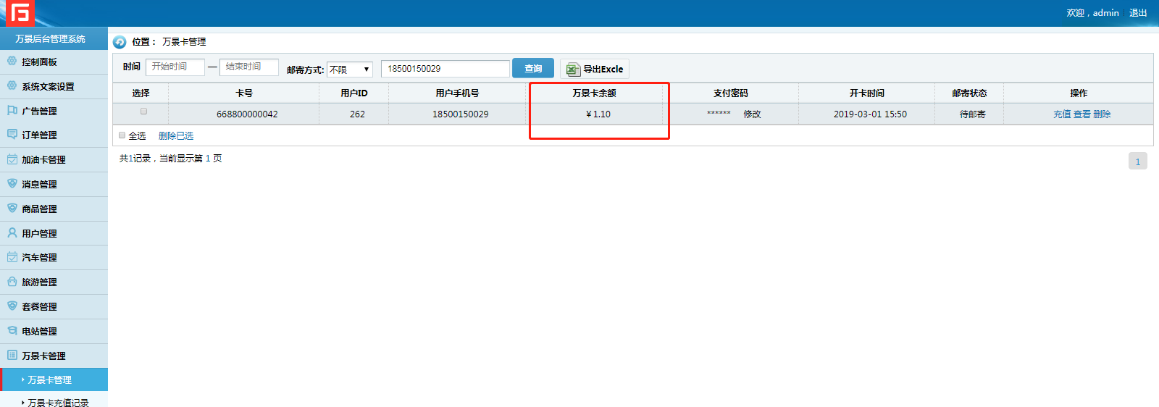

万景卡用户详情

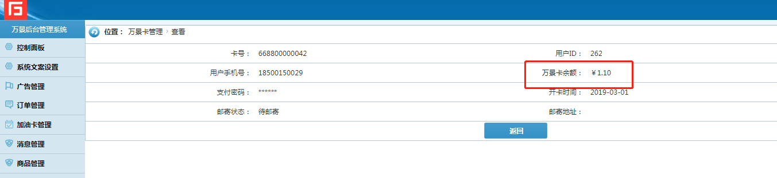

万景卡余额

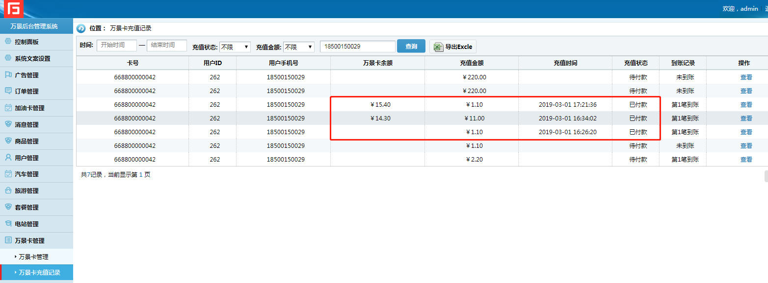

订单详情

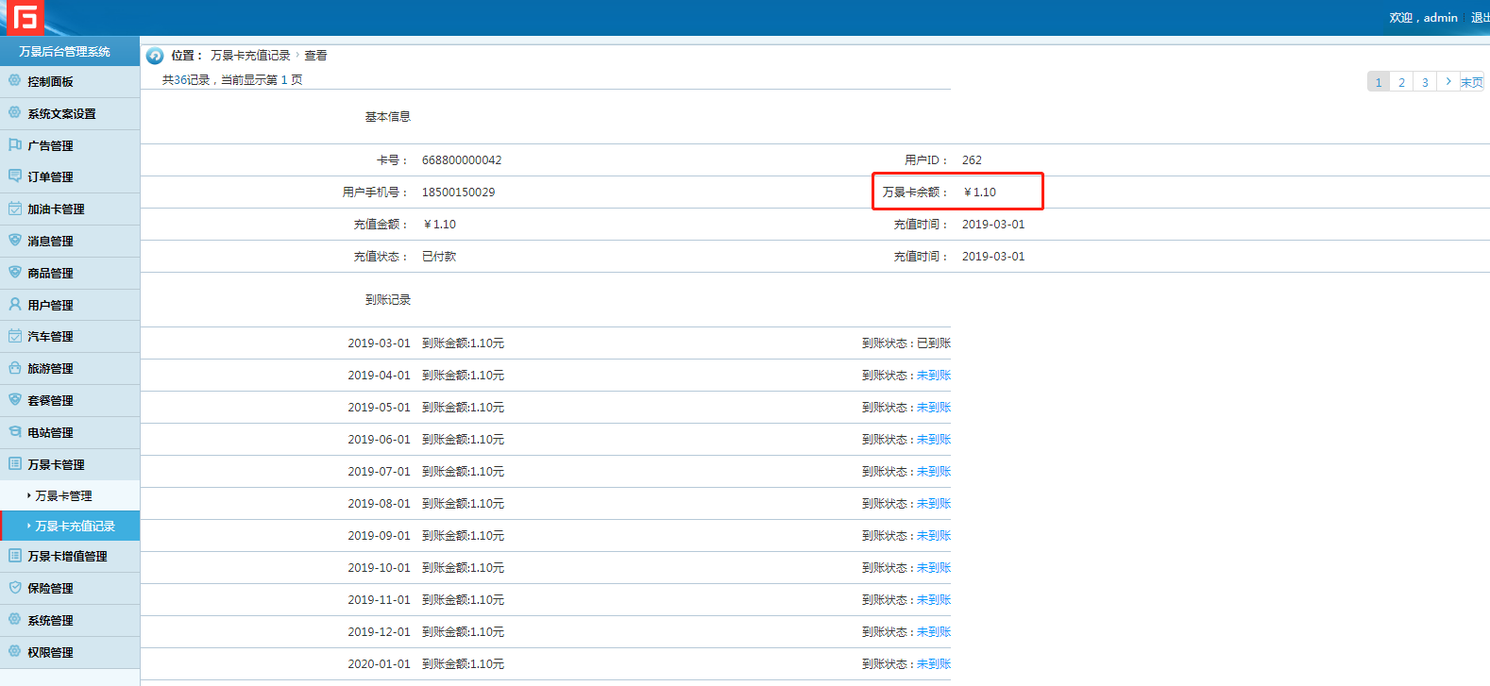

问题：4:万景卡余额两个位置显示两种余额（详情见上图）

5:万景卡充值2000元、积分多出40多万，

6:代付款，为何还能充值到账。（详情见下图）

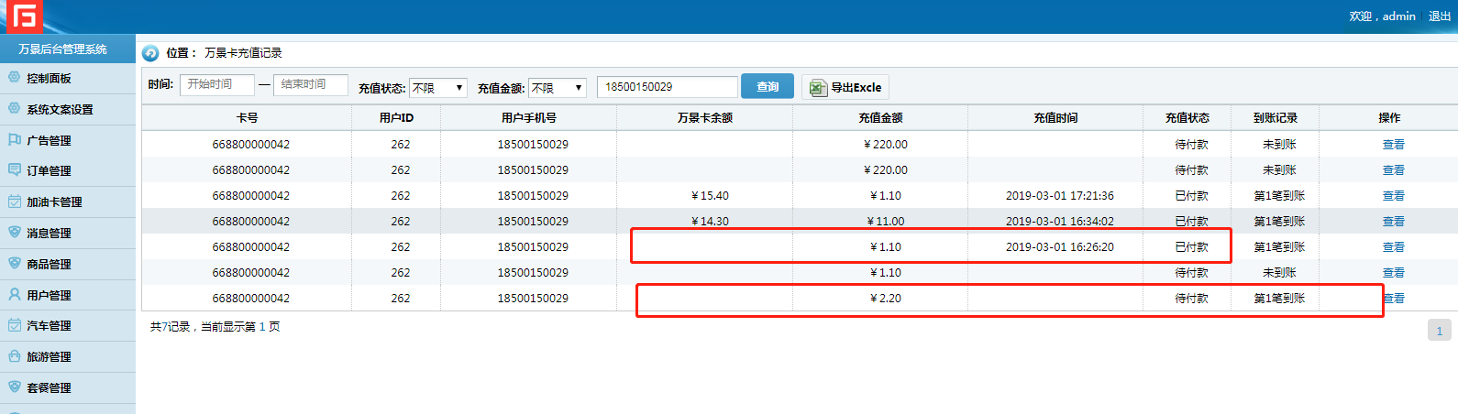

7:万景卡管理（万景卡充值记录）设置选项后，查询，翻看第2页后，回到初始页

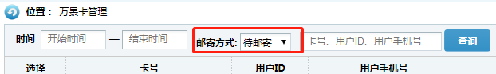

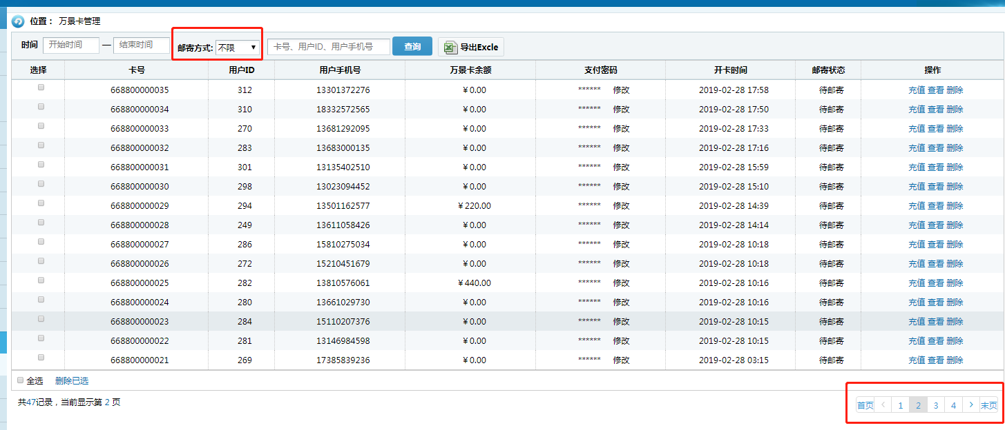

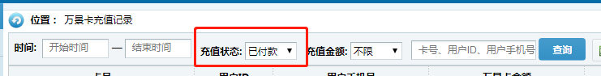

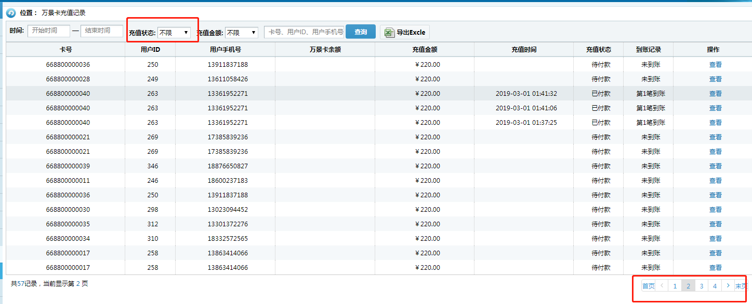

8:安卓APP前台下单后点击查看订单和关闭无响应

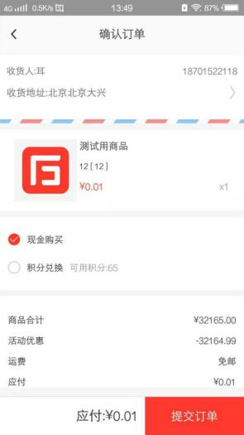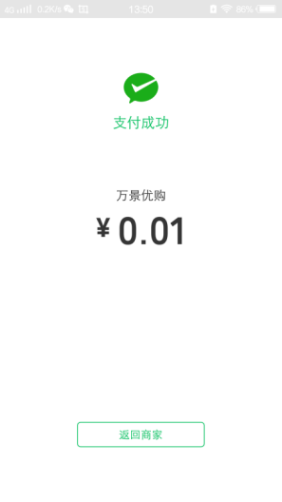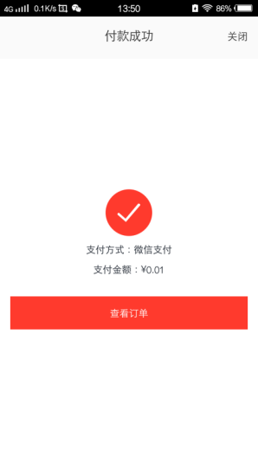

2：对应上述，后台发货

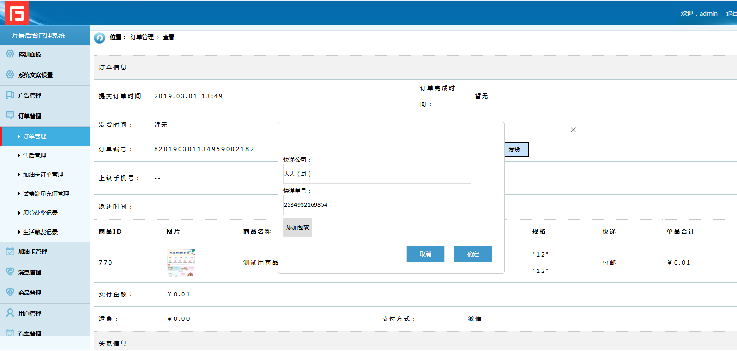

2:对应上述，APP前台收货

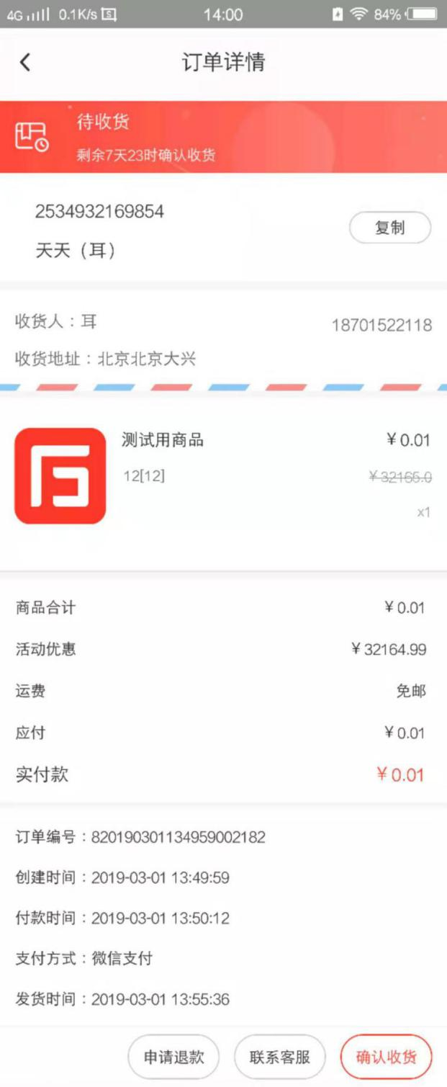

3：评论

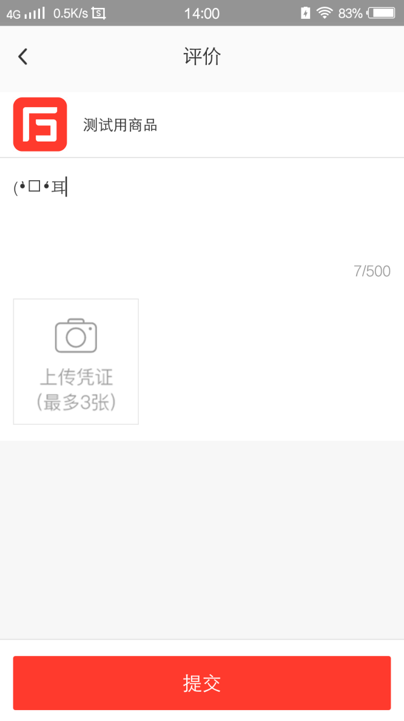

4：后台评论审核通过

问题9:评价已购买的商品

注：按商品，不按订单，例如⼀个订单买了四个商品，有⼀个商品买了两个，另外

两个商品各购买了⼀个，则评价此订单时可以评价三次，商品购买两个的上传 了三

张图⽚晒单，另外两个商品只发表了⽂字评价，那么评价成功后获得100 \* 2 + 50

\* 2 = 300积分（请安这个规则修改，现在是50\*2+50\*2=200）

5：前台申请退货退款，后台统一退款，前台填写退货物流信息

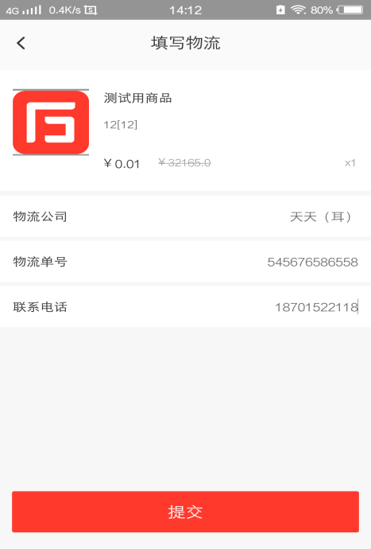

9后台收到货后退款

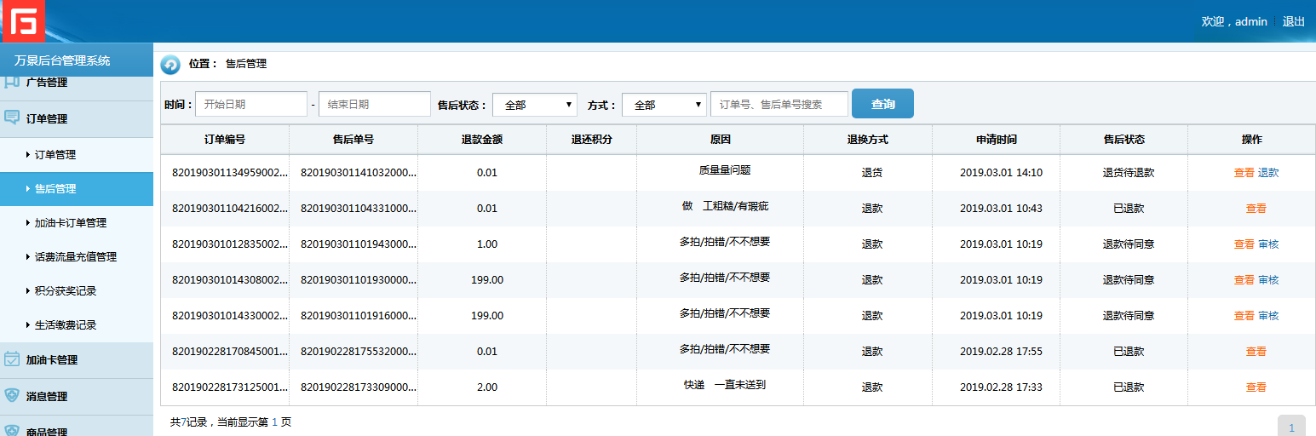

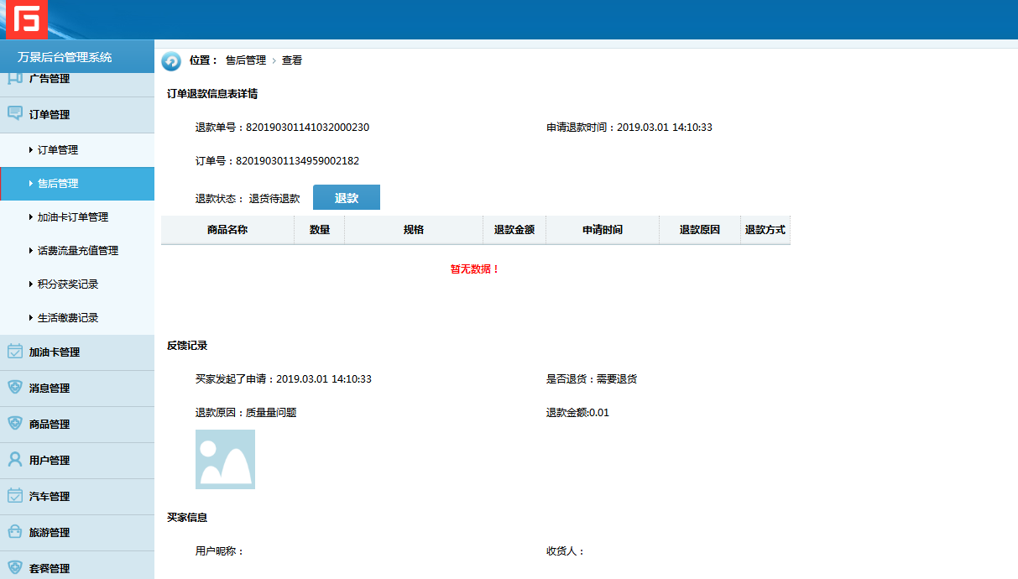

问题10:后台没有用户填写的快递信息

10退款成功

11:加油卡充值最低每月充值金额是500，不是100

12:订单使用支付宝/微信支付，我们后台里面显示订单支付成功，但是客户支付宝和微信那边并没有收到钱，不知道用户怎么操作的，找到问题后，同时测试万景卡余额支付是不是也有这个情况

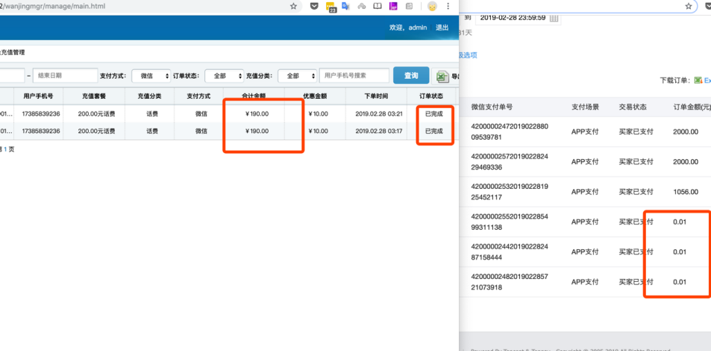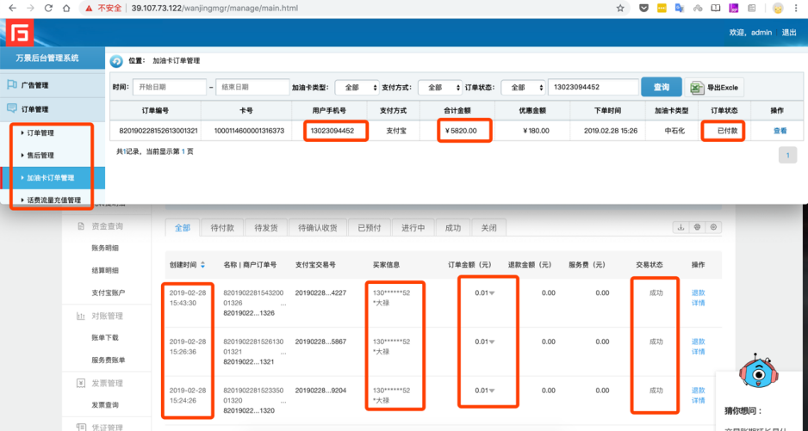

13:万景卡，充值，沈建芬13611058426。已充值2000元没有余额到账！，也没有收到这笔钱。

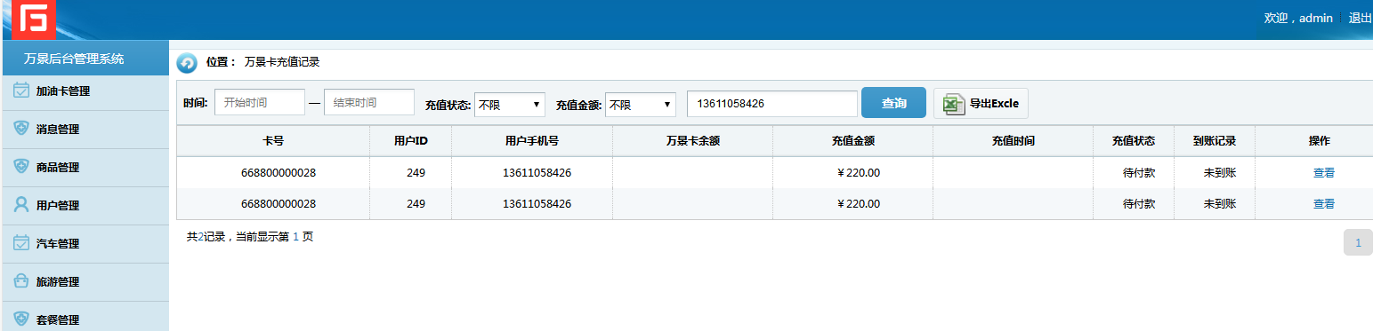

14:号一笔，3.1号没充值，有多了一笔

确认是已付款，账户没收到钱

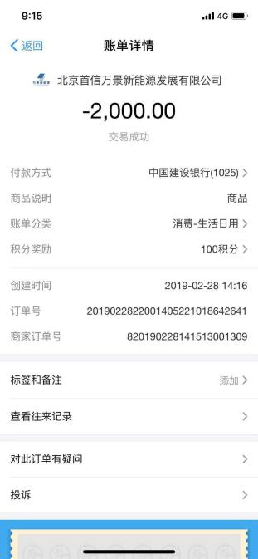

15:关英13911837188充值2000元，没有余额到账。显示为待付款，账户收到钱了



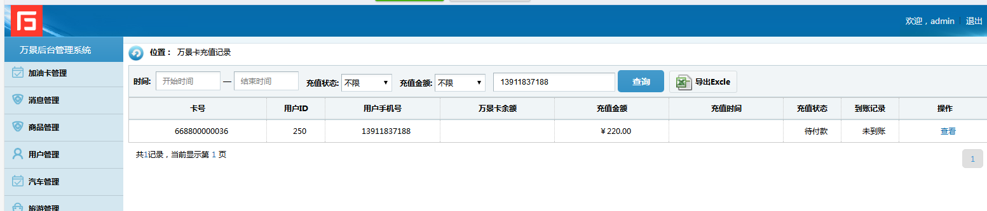

2019-03-06

16:ios加油卡每月充值限额后台设置后前台不生效，有提示但是低于限额还是可以提交订单。

17：安卓邀请用户获得积分，安卓邀请信用户在我的积分-积分记录里显示的是加了200积分，实际积分加了100，积分没记录里修改为增加100积分。

18：后台售后审核通过后，用户填写退货快递信息，后台没有用户填写的快递信息显示。

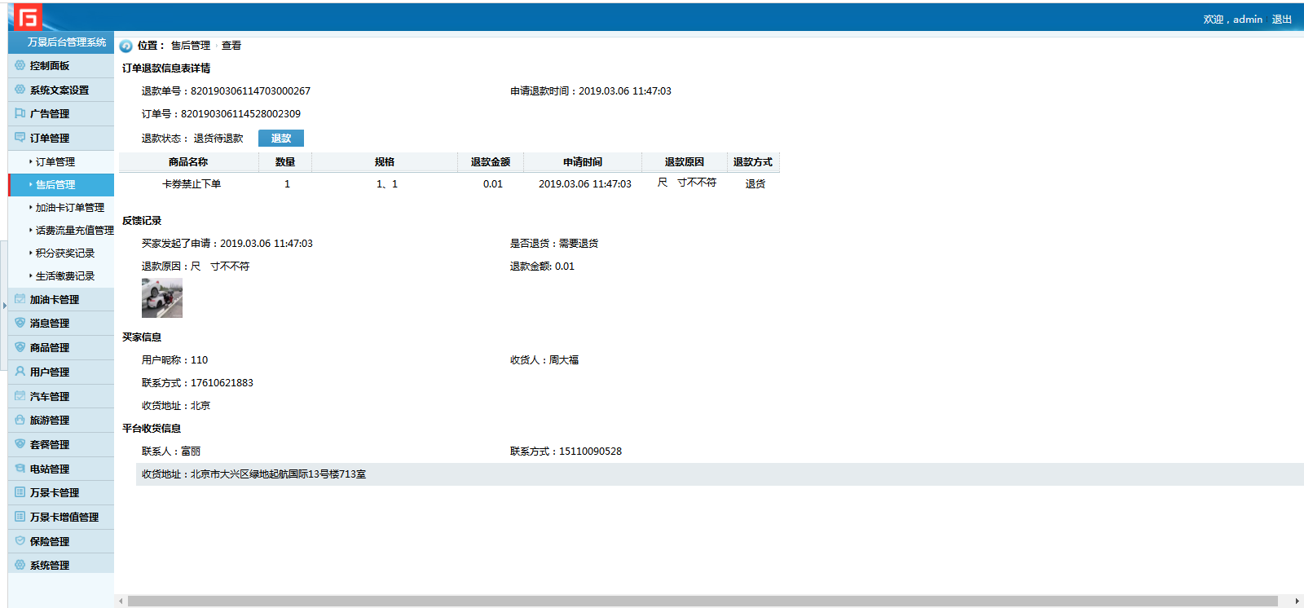

19：i OS，在第一次完善个人资料后，保存成功后提示有个×号，修改成对号或者不提示符号。（把视频拖出去即可查看）



20：后台没有万景卡充值文字说明修改位。前台万景卡充值说明文字需要后台可以修改。